# L’integration Web

# Le cloud

Les 5 caractéristiques du cloud selon le NIST (=National Institute of Standards and Technology)

<https://www.bestpractices-si.fr/publications/veille/les-cinq-caracteristiques-du-cloud-selon-le-nist>

Les trois type de service :

Logiciel en tant que service (SaaS) : la capacité offerte au consommateur consiste à utiliser les applications du fournisseur s’exécutant sur une infrastructure cloud. Les applications sont accessibles à partir de divers périphériques clients via une interface client légère telle qu’un navigateur Web (par exemple, un e-mail basé sur le Web). Le consommateur n’a pas à gérer ou maîtriser l’infrastructure de cloud sous-jacente comprenant les réseaux, les serveurs, les systèmes d’exploitation, le stockage ou même les capacités d’application individuelles, à l’exception peut-être des paramètres de configuration d’application spécifiques à l’utilisateur.

Plate-forme en tant que service (PaaS) : la capacité offerte au consommateur est de déployer sur l’infrastructure du cloud des applications créées ou acquises par le consommateur, programmées avec des langages et outils pris en charge par le fournisseur. Le consommateur n’a pas à gérer ou maîtriser l’infrastructure de cloud sous-jacente comprenant le réseau, les serveurs, les systèmes d’exploitation ou le stockage. Par contre, il garde le contrôle des applications déployées et éventuellement des configurations d’environnement d’hébergement d’applications.

Infrastructure en tant que service (IaaS) : la capacité offerte au consommateur consiste à fournir une puissance de traitement, un espace de stockage, des réseaux et d’autres ressources informatiques fondamentales, en permettant au consommateur de déployer et d’exécuter des logiciels de son choix, notamment des systèmes d’exploitation et des applications. Le consommateur n’a pas à gérer ou maîtriser l’infrastructure de cloud sous-jacente, mais garde le contrôle des systèmes d’exploitation, du stockage, des applications déployées et, éventuellement dans une certaine mesure, de certains composants réseau (par exemple, les pare-feu hôtes).

Utiliser les infrastructure étrangères : attention aux données ! ( Amériques et Chine)

Scalabilités horizontales et verticale :

Horizontale : service de rapartition de charge ( micro service ) avec modes degradé

Vertical : Puissance et ressource du serveur

Cloud Native Interactive Lanscape : de la Computing Native Computing Fondation (CNCF)

<https://landscape.cncf.io/>

Terraform : déployer une archi complete simple avec un fichier <https://landscape.cncf.io/category=automation-configuration&grouping=category&selected=terraform>

Intégration continue : Jenkins, GitLab…

Déploiement continues : ex java mettre la recette (.war/jar) avec SonarCub qui sera un artefact sur une plateforme que les admin système iront chercher

Lint : outils de verification syntaxique de fichiers de config

Hadolint : Outil de verification syntaxique des docker files

Trivy : projet open source d’AquaSecurity qui scanne des contenaire ( docker ou autre ) a la recherche de vulnerabilité

Jib : simple configuration dans le pom.xml fait par google en opensource a checker

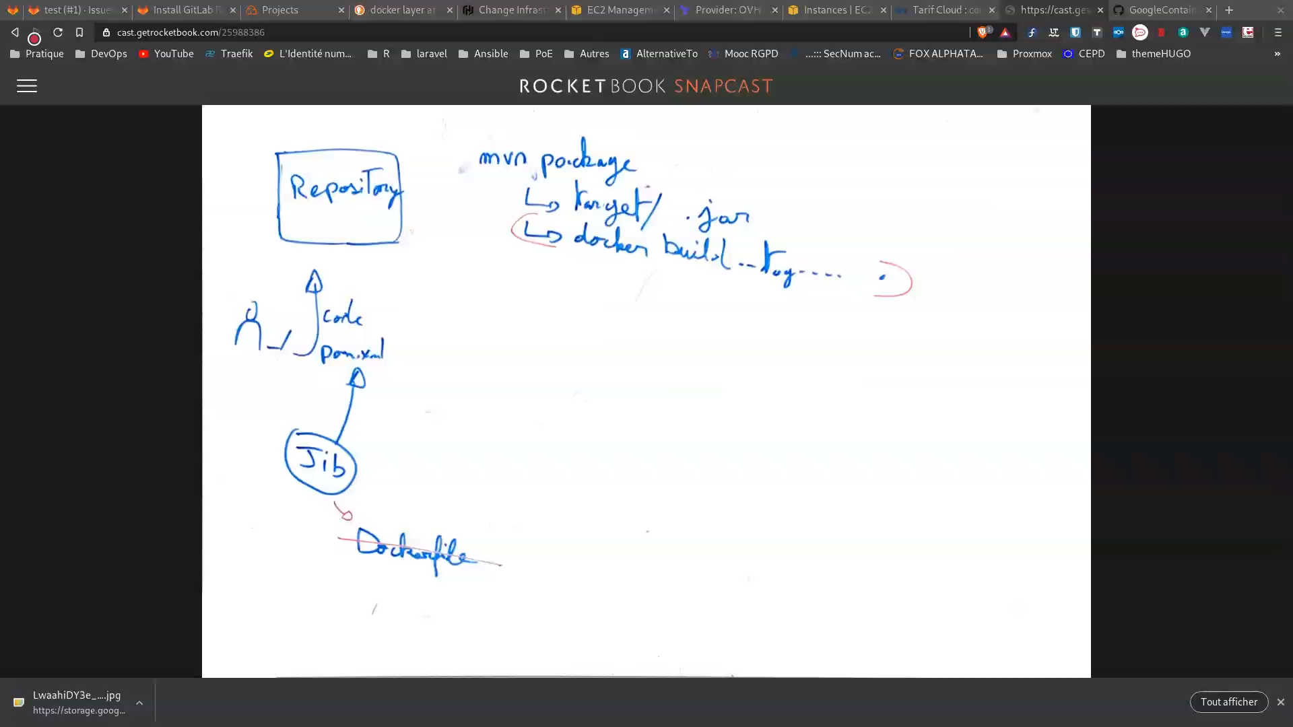

* A l’action de package de maven , va non seulement générer le .jar/.war dans un dossier target mais aussi le tagger avec le nom souhaité et le dockerisé, plus besoin de docker file .

HashiCorp : Infrastucture as code comme TerraForm par exemple : permet de coder une architecture système pour notre projet

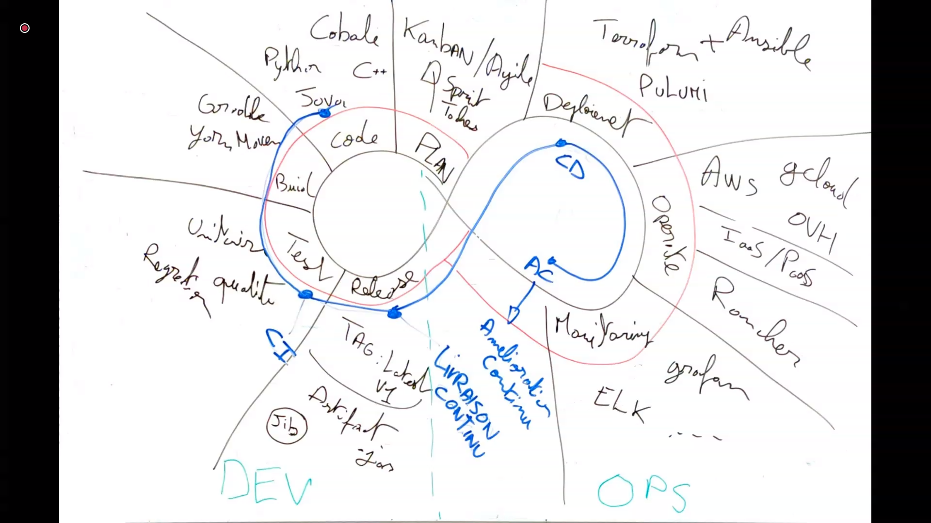

TerraForm + Ansible (avec un artefact ou ssh) pour un deploiement continue complet (les deux se completent)

Concurrent de TerraForm = Pulumi

Rencher : manager de poly provider/Operator

CD : Continue Deploiment

CI : Continue Integration

AC : Amelioration continue